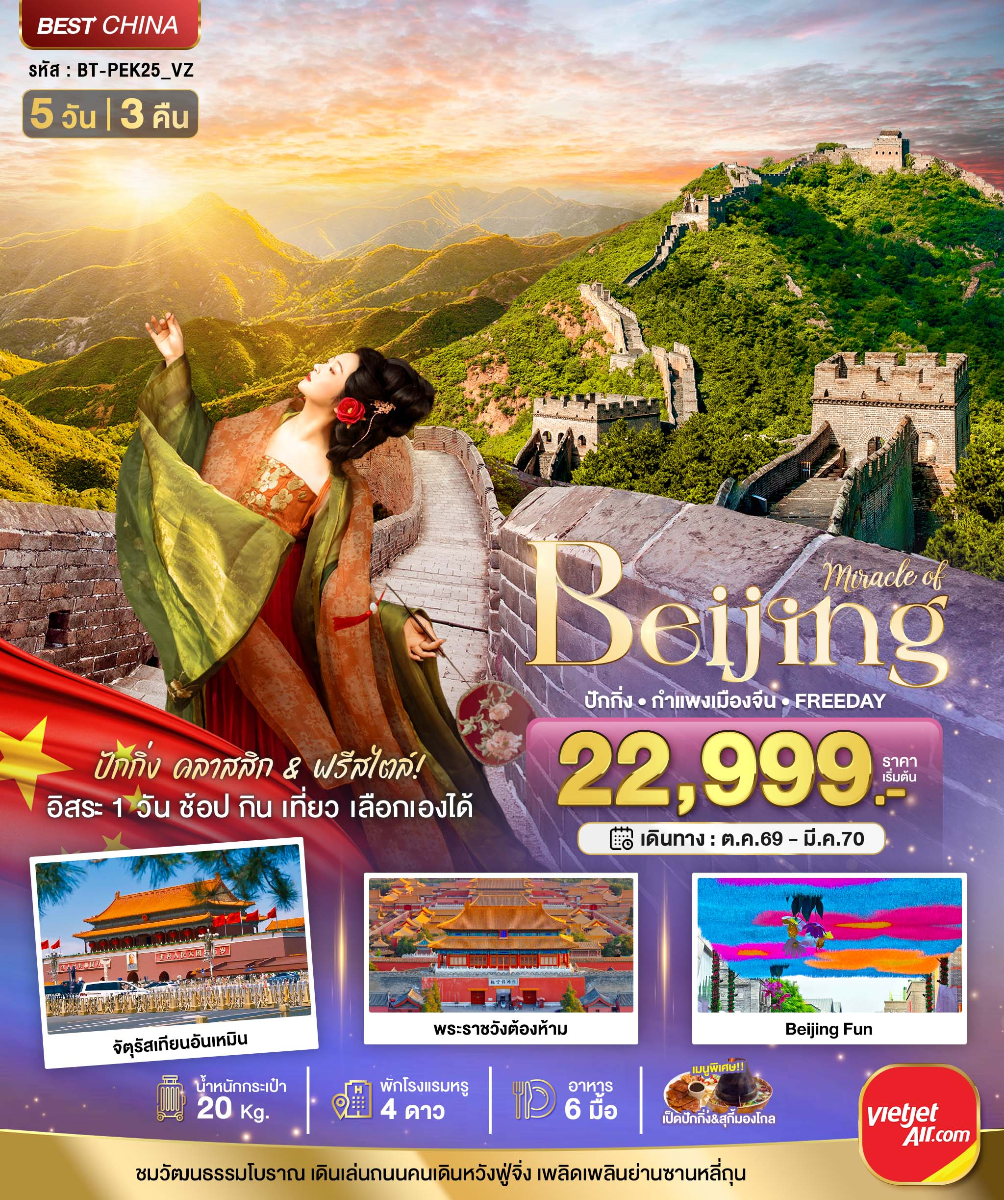
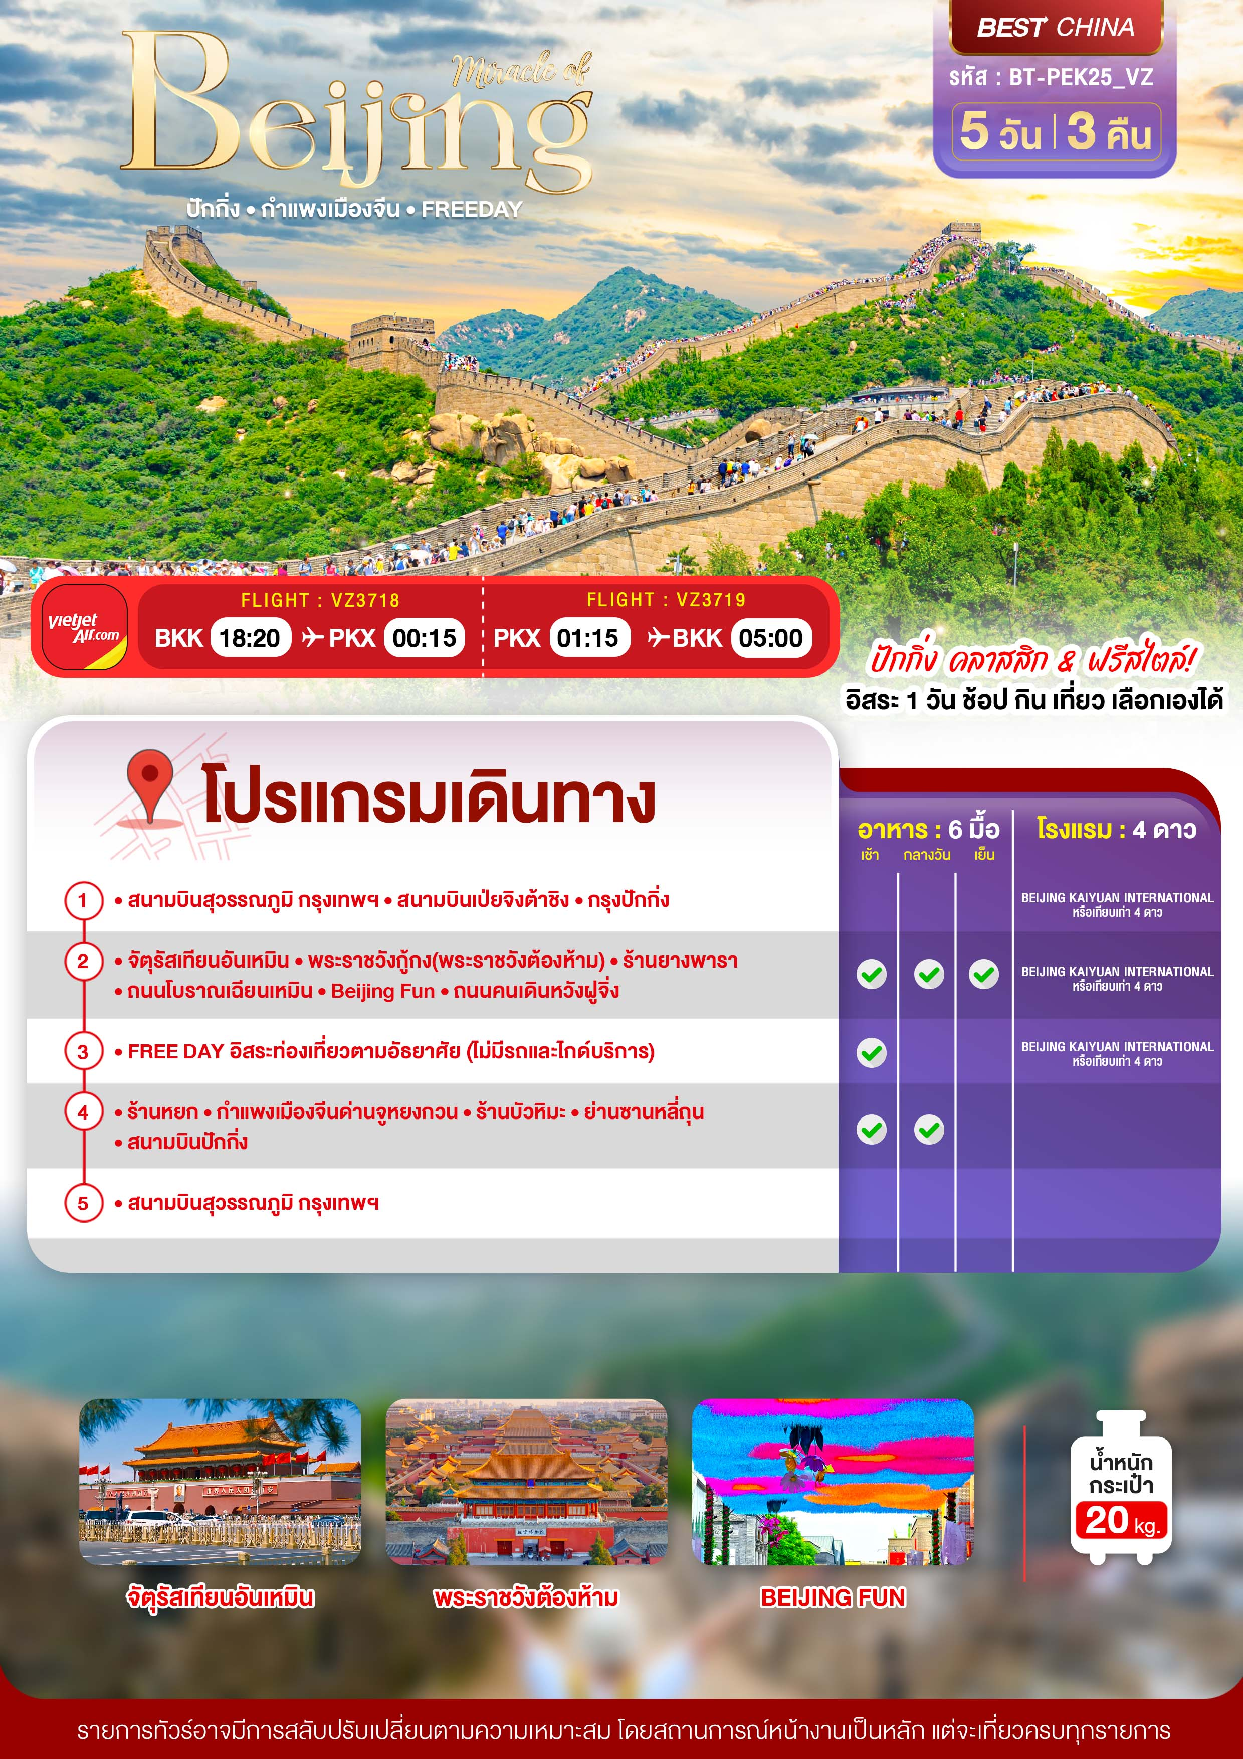

อัตราค่าบริการและเงื่อนไขรายการท่องเที่ยว

ปักกิ่ง กำแพงเมืองจีน อิสระ 1 วัน (VZ) 5 วัน 3 คืน
วันเดินทาง | ราคาผู้ใหญ่  พัก 2-3 ท่าน | ราคาเด็ก  อายุต่ำกว่า 20 ปี | พักเดี่ยว  (เพิ่ม)
29 ตุลาคม – 02 พฤศจิกายน 69 | 22,999 | 24,999 | 5,000
12 – 16 พฤศจิกายน 69 | 24,999 | 26,999 | 5,000
26 – 30 พฤศจิกายน 69 | 24,999 | 26,999 | 5,000
10 – 14 ธันวาคม 69 | 24,999 | 26,999 | 5,000
29 ธันวาคม – 02 มกราคม 70  *เทศกาลปีใหม่* | 27,999 | 29,999 | 5,000
14 – 18 มกราคม 70 | 22,999 | 24,999 | 5,000
18 – 22 กุมภาพันธ์ 70 | 24,999 | 26,999 | 5,000
04 – 08 มีนาคม 70 | 24,999 | 26,999 | 5,000
18 – 22 มีนาคม 70 | 24,999 | 26,999 | 5,000
โปรดอ่านอย่างละเอียด:
- เนื่องจากห้องพักของโรงแรมในประเทศจีนนั้น มีห้องพักประเภท DOUBLE BED (DBL) ค่อนข้างจำกัด หากลูกค้ามีความประสงค์จะพักห้องประเภทนี้ กรุณาแจ้งเจ้าหน้าที่ล่วงหน้าก่อนทำการจองเท่านั้น
- บริษัทฯ จะยึดประเภทห้องพักตามใบจองจากบริษัทเอเจนซี่ที่ท่านทำการจองทัวร์มาเท่านั้น หากมีการปรับเปลี่ยนห้องพักในระยะเวลาใกล้วันเดินทาง บริษัทฯ ขอสงวนสิทธิ์เปลี่ยนแปลงประเภทห้องพัก หรือเรียกเก็บค่าใช้จ่ายเพิ่มเติ่ม
- จองทัวร์พร้อมชำระเงินมัดจำ 10,000 บาท / ลูกทัวร์ 1 ท่าน ก่อนการเดินทางอย่างน้อย 21 วัน มิเช่นนั้นจะถูกยกเลิกการจองโดยอัตโนมัติ (ช่วงวันหยุดยาวหรือวันหยุดนักขัตฤกษ์ ควรชำระก่อนเดินทางไม่น้อยกว่า 30 วัน)
- โปรแกรมทัวร์ที่มีการ ลงร้านรัฐบาล หากไม่ประสงค์ที่จะเข้าร้านรัฐบาลจะมีค่าใช้จ่ายเพิ่ม ตามเงื่อนไขท้ายรายการระบุ
- โรงแรมที่ระบุในรายการทัวร์เป็นเพียงโรงแรมที่นำเสนอเบื้องต้นเท่านั้น ซึ่งอาจจะมีการเปลี่ยนแปลง แต่โรงแรมที่เข้าพักจะเป็นระดับเดียวกันเท่านั้น ตามมาตรฐานโรงแรมประเทศจีน
- โปรแกรมที่มีการเดินทางด้วยรถไฟความเร็วสูง อาจจะมีการสลับปรับเปลี่ยนสถานีต้นทางหรือปลายทาง หากตั๋วรถไฟรอบที่ระบุในโปรแกรมการเดินทางเต็มหรือไม่สามารถทำการจองได้ กรณีเปลี่ยนแปลงคนเดินทางจะต้องทำการออกตั๋วรถไฟความเร็วสูงใหม่เท่านั้น ไม่สามารถเปลี่ยนแปลงชื่อผู้เดินทางได้ทุกกรณี
- หากเป็นเที่ยวบินแบบเหมาลำ (Charter Flight) กรณียกเลิกการเดินทางไม่สามารถคืนค่าตั๋วเครื่องบินได้ทุกกรณี
- โปรแกรมทัวร์ไม่รวมค่าวีซ่า บริษัทฯ ขอสงวนสิทธิ์ไม่หักคืนค่าวีซ่าทุกกรณี เนื่องจากทางรัฐบาลไทย-จีนประกาศยกเลิกวีซ่า (ตั้งแต่ 1 มี.ค. 67 เป็นต้นไป) หากมีการเปลี่ยนแปลงจะยึดตามเงื่อนไขท้ายรายการระบุ
- ข้อความสำคัญ! พาสปอร์ตต้องมีอายุการใช้งาน ไม่ต่ำกว่า 6 เดือน นับจากวันที่เดินทางกลับเข้าประเทศไทย และมีหน้าว่างสำหรับลงตราประทับวีซ่า และประทับตราเข้า-ออกประเทศ อย่างน้อย 2 หน้าเต็ม
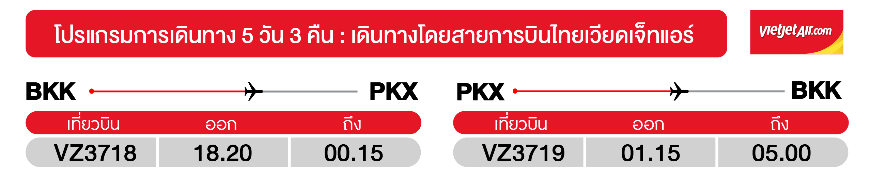

1
DAY

สนามบินสุวรรณภูมิ • สนามบินเป่ยจิงต้าชิง • กรุงปักกิ่ง
(-/-/-)
15.30 น. พร้อมกันที่ สนามบินสุวรรณภูมิ อาคารผู้โดยสารขาออก ชั้น 4 นำคณะเชคอิน ณ เคาน์เตอร์ สายการบินไทยเวียตเจ็ท (VZ) โดยมีเจ้าหน้าที่จากบริษัทฯ คอยอำนวยความสะดวก
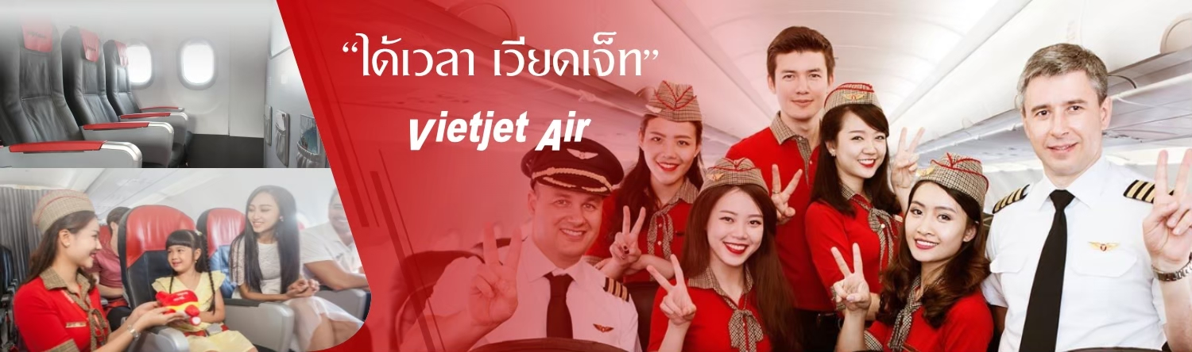

18.20 น. ออกเดินทางสู่ เมืองปักกิ่ง ประเทศจีน โดยเที่ยวบินที่ VZ3718 (ไม่มีบริการอาหารบนเครื่อง)
00.15 น. เดินทางถึง สนามบินเป่ยจิงต้าชิง ประเทศจีน ผ่านพิธีการตรวจคนเข้าเมืองเป็นที่เรียบร้อยแล้ว (เวลาท้องถิ่นที่จีน เร็วกว่าประเทศไทย 1 ชั่วโมง กรุณาปรับเวลาของท่านเพื่อความสะดวกในการนัดหมาย) หลังผ่านขั้นตอนการตรวจคนเข้าเมือง และตรวจรับสัมภาระเรียบร้อยแล้ว ยินดีต้อนรับทุกท่านสู่ สาธารณรัฐประชาชนจีน
จากนั้น พักที่ BEIJING KAIYUAN HOTEL หรือระดับเทียบเท่า
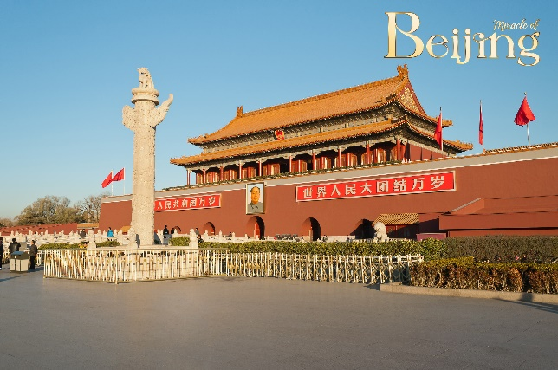
2
DAY

จัตุรัสเทียนอันเมิน • พระราชวังต้องห้าม • ร้านยางพารา • ถนนโบราณเฉียนเหมิน • Beijing Fun • ถนนคนเดินหวังฝูจิ่ง
(B/L/D)
เช้า บริการอาหารเช้า ณ ห้องอาหารโรงแรม
นำท่าน ชมความยิ่งใหญ่ จัตุรัสเทียนอันเหมิน หนึ่งในจัตุรัสที่มีชื่อเสียงที่สุดในโลก ถือเป็นสัญลักษณ์และที่ตั้งของเหตุการณ์สำคัญมามากมายในประวัติศาสตร์จีน จัตุรัสเทียนอันเหมินเป็นจัตุรัสที่มีขนาดใหญ่ที่สุดในโลก ย้อนรอยอารยธรรมสุดยิ่งใหญ่ นำท่านสู่พระราชวังกู้กง หรือ พระราชวังต้องห้าม (Forbidden City) มรดกโลกแห่งเมืองจีน แบ่งออกได้เป็น 2 ส่วน คือ พระราชฐานชั้นนอก และพระราชฐานชั้นใน ผ่านเข้าสู่พระราชวังจะพบกับ ประตู่อู่ (Meridian Gate) ที่คุ้นตากันเป็นอย่างดี ไฮไลท์สำคัญที่พลาดไม่ได้คือ พระที่นั่งไท่เหอ 1 ใน 3 พระที่นั่งสำคัญที่ใช้ในการประกอบพระราชพิธีต่างๆ เป็นสิ่งก่อสร้างที่มีขนาดใหญ่ที่สุดในพระราชวังต้องห้าม ซึ่งสร้างจากไม้ทั้งหลัง ด้านในท้องพระโรงมีขนาดกว้างขวางรวมถึงบัลลังก์มังกรของฮ่องเต้ที่ตั้งอยู่บริเวณตรงกลาง แสดงถึงความยิ่งใหญ่ได้เป็นอย่างดี
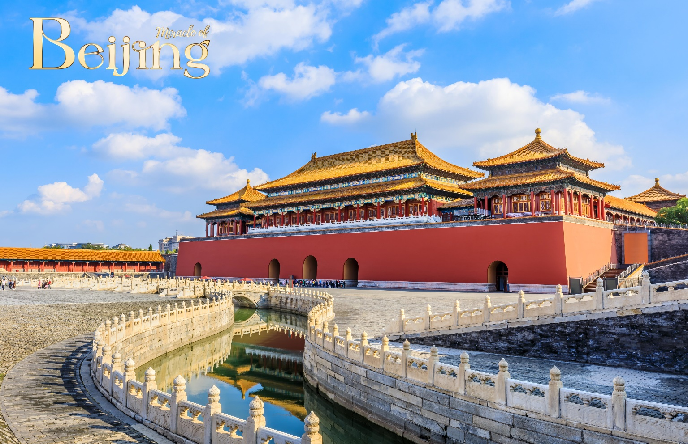
** หมายเหตุ: เนื่องจากพระราชวังต้องห้ามมีการจำกัดจำนวนผู้เข้าชมต่อวัน (ปิดวันจันทร์) หากเกิดเหตุสุดวิสัยที่ทำให้ไม่สามารถเข้าชมได้ กรณีรัฐบาลประกาศปิด หรืออันเนื่องมาจากเหตุสุดวิสัยอื่นๆ ทางบริษัทฯ ขอสงวนสิทธิ์ปรับรายการเป็น “พระราชวังองค์ชายน้อย” ทดแทน **
กลางวัน บริการอาหารกลางวัน ณ ภัตตาคาร
จากนั้น ชมร้านยางพารา นำท่านไปยัง ถนนโบราณเฉียนเหมิน เป็นย่านการค้าประวัติศาสตร์กว่า 600 ปีใจกลางปักกิ่ง ขึ้นชื่อเรื่องสถาปัตยกรรมสไตล์ราชวงศ์ชิง-หมิงที่ผสมผสานความทันสมัย มีร้านค้าโบราณ เป็ดปักกิ่งต้นตำรับ และมีรถรางคลาสสิก (Dangdang Train) วิ่งให้บริการตลอดแนวถนน และเดินเล่นที่ถนนศิลปะ BEIJING FUN ย่านการค้าเปิดใหม่ของเมืองปักกิ่ง ภายในเต็มไปด้วยสถาปัตยกรรมบาร็อคแบบนีโอโคโลเนียลที่ตกทอดมาจากเหล่าผู้อยู่อาศัยชาวยุโรปได้สร้างไว้ให้
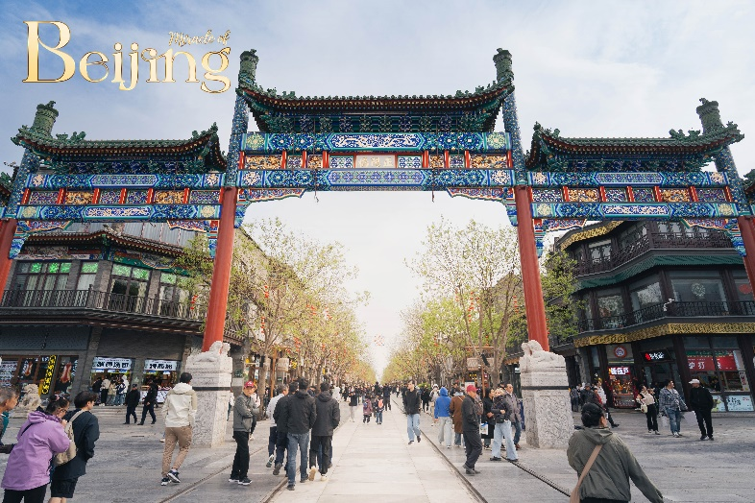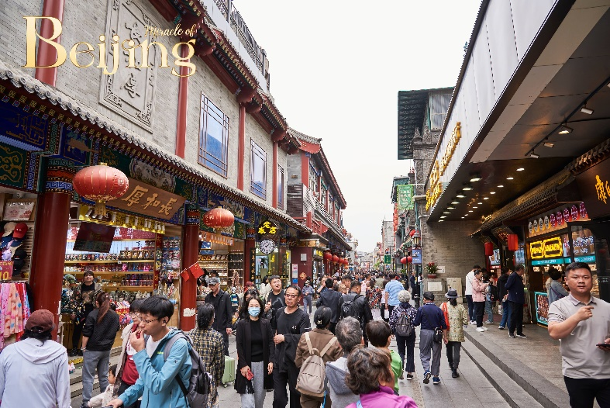
นำท่าน อิสระช้อปปิ้ง ถนนหวังฝูจิ่ง ตลาดถนนคนเดินแห่งกรุงปักกิ่งที่รวบรวมสินค้าอันหลากหลาย ไม่ว่าจะเป็นข้าวของเครื่องใช้ เสื้อผ้า และอาหารที่ขึ้นชื่อยอดนิยมของชาวจีน ให้ท่านเพลิดเพลินเดินชมและถ่ายรูปตามอัธยาศัย
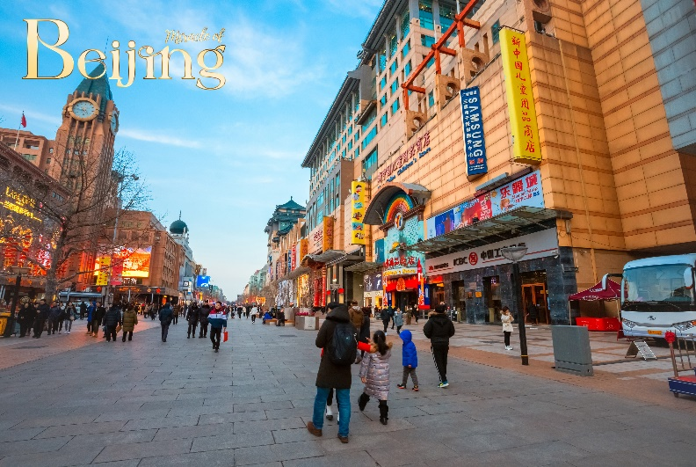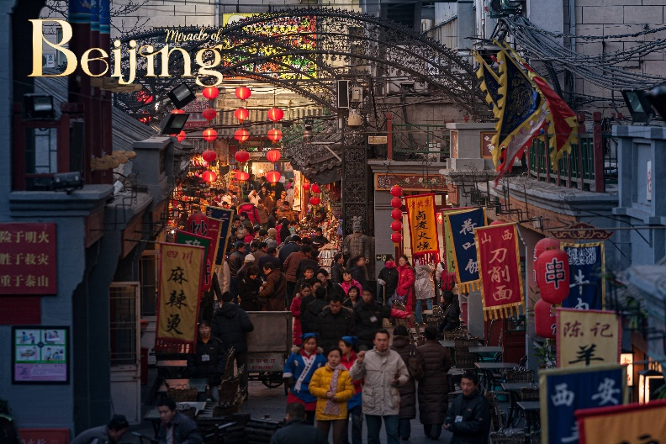
เย็น บริการอาหารเย็น ณ ภัตตาคาร มื้อพิเศษ..เมนูสุกี้มองโกล
จากนั้น พักที่ BEIJING KAIYUAN HOTEL หรือระดับเทียบเท่า
3
DAY

FREE DAY อิสระท่องเที่ยวตามอัธยาศัย (ไม่มีรถและไกด์บริการ)
(B/-/-)
เช้า บริการอาหารเช้า ณ ห้องอาหารโรงแรม
อิสระท่องเที่ยวตามอัธยาศัย (ไม่มีรถและไกด์บริการ) หรือ เลือกซื้อ OPTION
OPTION 1: UNIVERSAL STUDIO BEIJING RESORT ราคา 900 หยวน/ ท่าน (วันธรรมดา) ชำระได้ที่หัวหน้าทัวร์
(หมายเหตุ ถ้าติดวันหยุด หรือ เทศกาล รบกวนสอบถามราคาอีกครั้ง) *สงวนสิทธิ์ให้บริการ 10 ท่านขึ้นไป**
แนะนำ ผจญภัยใน UNIVERSAL STUDIO BEIJING RESORT สวนสนุกยูนิเวอร์แซลที่ใหญ่ที่สุดในเอเชีย นับเป็นดินแดนแห่งความสุขแห่งใหม่ที่ประเทศจีน อาณาจักรแห่งความสนุกแบ่งออกเป็นทั้งหมด 7 โซนด้วยกัน ได้แก่ The Wizarding World of Harry Potter, Transformer Metrobase, Kung Fu Panda Land of Awesomeness, Hollywood, Water World, Minion Land และ Jurassic World Islar Nablar ได้ยินชื่อแต่ละโซนแล้วต้องร้องว้าว! เรียกได้ว่าเป็นการยกเอาอาณาจักรจากภาพยนตร์ชื่อดังระดับโลกมาไว้ที่นี่ทั้งหมด
- The Wizarding World of Harry Potter ยินดีต้อนรับเหล่ามักเกิ้ลเข้าสู่ The Wizarding World ที่ซึ่งจะให้ทุกคนเข้าไปท่องโลกแห่งเวทมนตร์ใน แฮร์รี่ พ็อตเตอร์ สัมผัสกับบรรยากาศอันแสนคึกคักของหมู่บ้านฮอกส์มี้ด อย่าลืมไปชิม “บัตเตอร์เบียร์” (Butterbeer) เครื่องดื่มยอดฮิตจากโลกเวทมนตร์แห่งร้านไม้กวาดสามอัน ร่วมชมโชว์ต่างๆ จากพ่อมดแม่มด และเพลิดเพลินไปกับเครื่องเล่นสนุกๆ อาทิ “Flight of the Hippogriff” รถไฟเหาะแบบครอบครัวที่มีหัวขบวนเป็นฮิปโปกริฟฟ์ พาทุกคนหมุนวนดำดิ่งไปรอบๆ สวนฟักทองยักษ์ และโฉบผ่านกระท่อมของแฮกริด โดยมีปราสาทฮอกวอตส์เป็นฉากหลังสุดอลังการ
- Transformer Metrobase สาวกทรานฟอร์เมอร์ต้องห้ามพลาด! บุกอาณาจักร Transformer ที่ซึ่งมนุษย์และออโตบอทต้องร่วมแรงร่วมใจกันต่อสู้กับเหล่าศัตรู และทำภารกิจสุดระทึกใจไปกับ Decepticoaster รถไฟเหาะขนาดใหญ่ที่พร้อมท้าทายทุกความกล้าของทุกคน
- Kung Fu Panda Land of Awesomeness ย้อนเวลาสู่ยุคโบราณของจีนไปพบกับนักรบมักร สนุกสนานไปกับเครื่องเล่นต่างๆ และแสงสีเสียงในเทศกาลสุดตระการตา แวะไปเติมพลังที่ Mr.Ping’s Noodle House ร้านบะหมี่ของคุณพ่อเจ้าแพนด้า “อาโป” ในเรื่องกังฟูแพนด้านั่นเอง
- Hollywood Road เดินเล่นบนถนนฮอลลิวู้ดที่ยกเอาสตูดิโอถ่ายหนัง และบรรยากาศเหมือนฮอลลิวู้ดที่อเมริกามาไว้ที่นี่ รวมถึงเปิดประสบการณ์ชม special effects ที่นำมาใช้จริงในภาพยนตร์
- Water World ร่วมผจญภัยไปกับอาณาจักรใต้น้ำที่พร้อมให้ทุกคนตื่นตาตื่นใจไปกับกิจกรรมสุดระทึก และการแสดงต่างๆ อีกมากมายที่ห้ามพลาด
- Minion Land สนุกสนานไปกับเหล่ามินเนี่ยนที่พร้อมมาสร้างรอยยิ้มและเสียงหัวเราะให้กับเด็กๆ และครอบครัว ร่วมด้วยการแสดงสุดปังจากตัวละครในอนิเมชั่น SING
- Jurassic World Islar Nablar นั่งไทม์แมชชีนกลับไปเมื่อ 65 ล้านปีก่อน พบกับสัตว์โลกล้านปีอย่างไดโนเสาร์พันธุ์ต่างๆ และเครื่องเล่นสุดระทึกใจที่จะพาทุกคนผจญภัยเข้าไปในช่องเขา น้ำตก และภูเขาไฟสุดอลัง
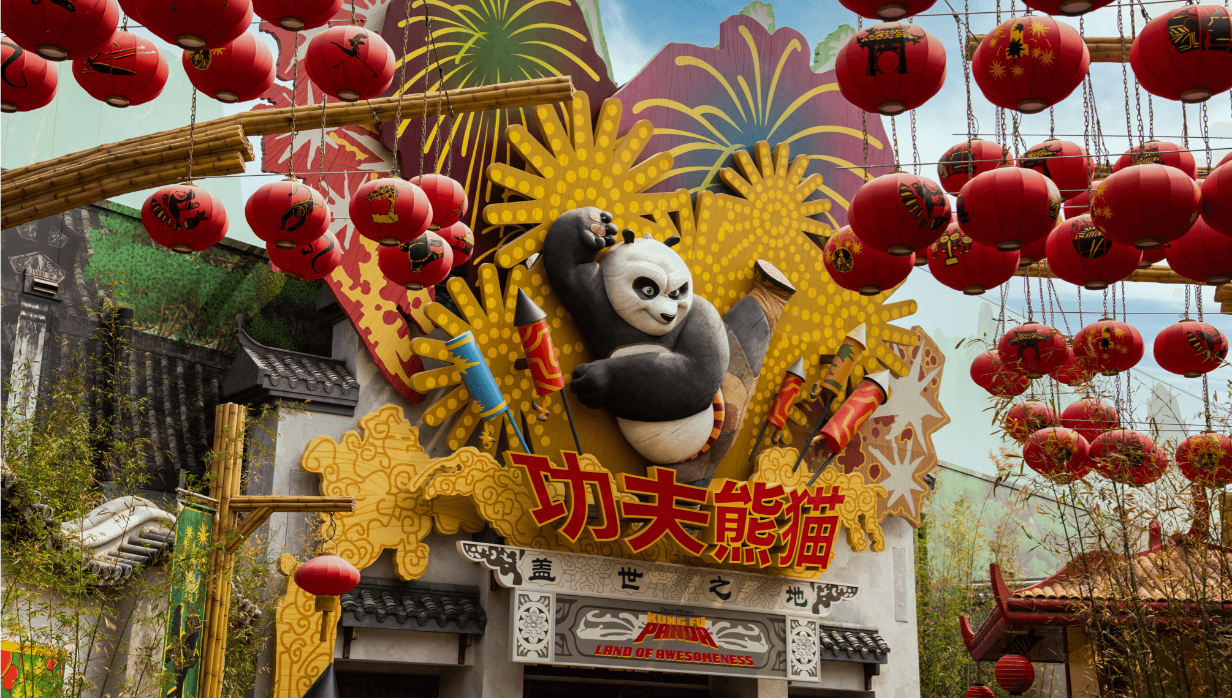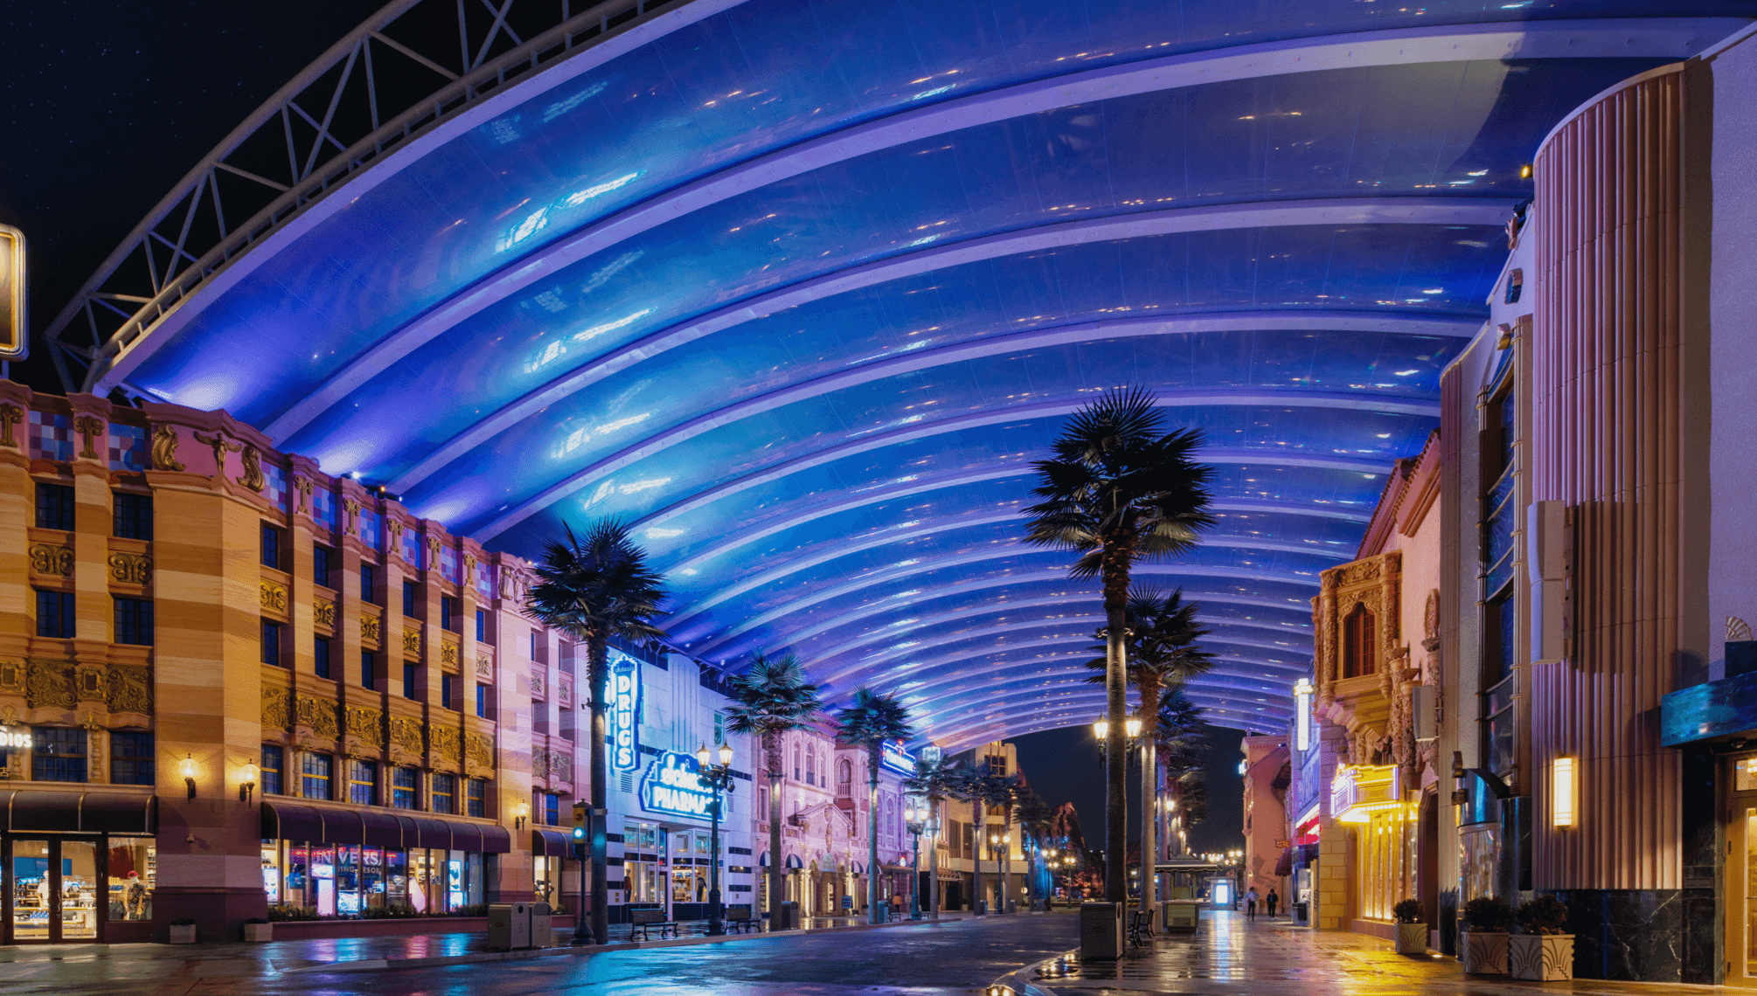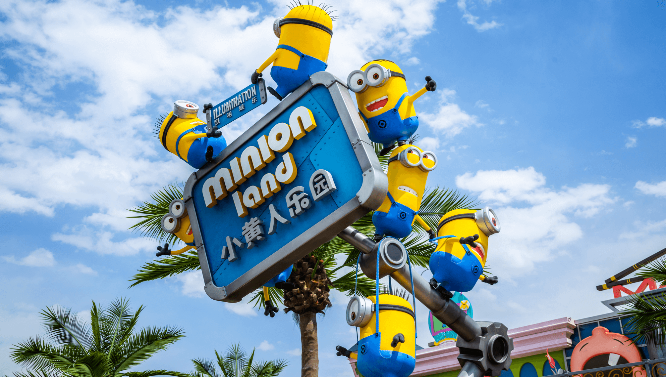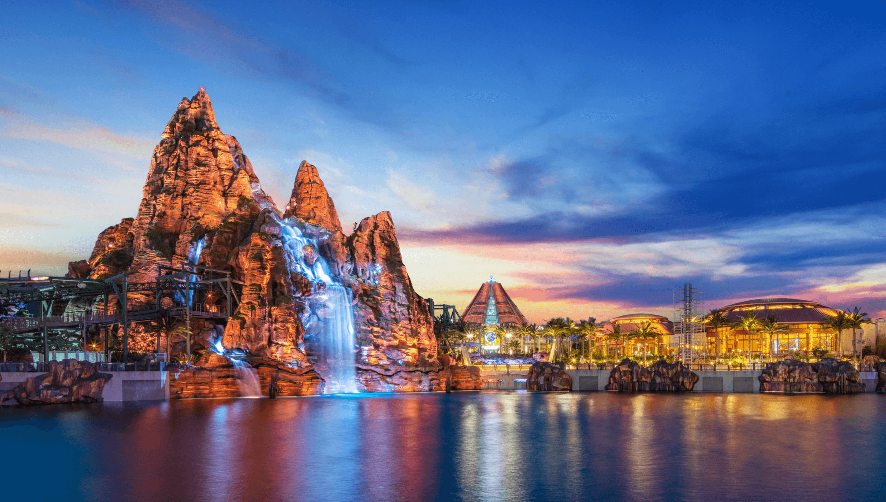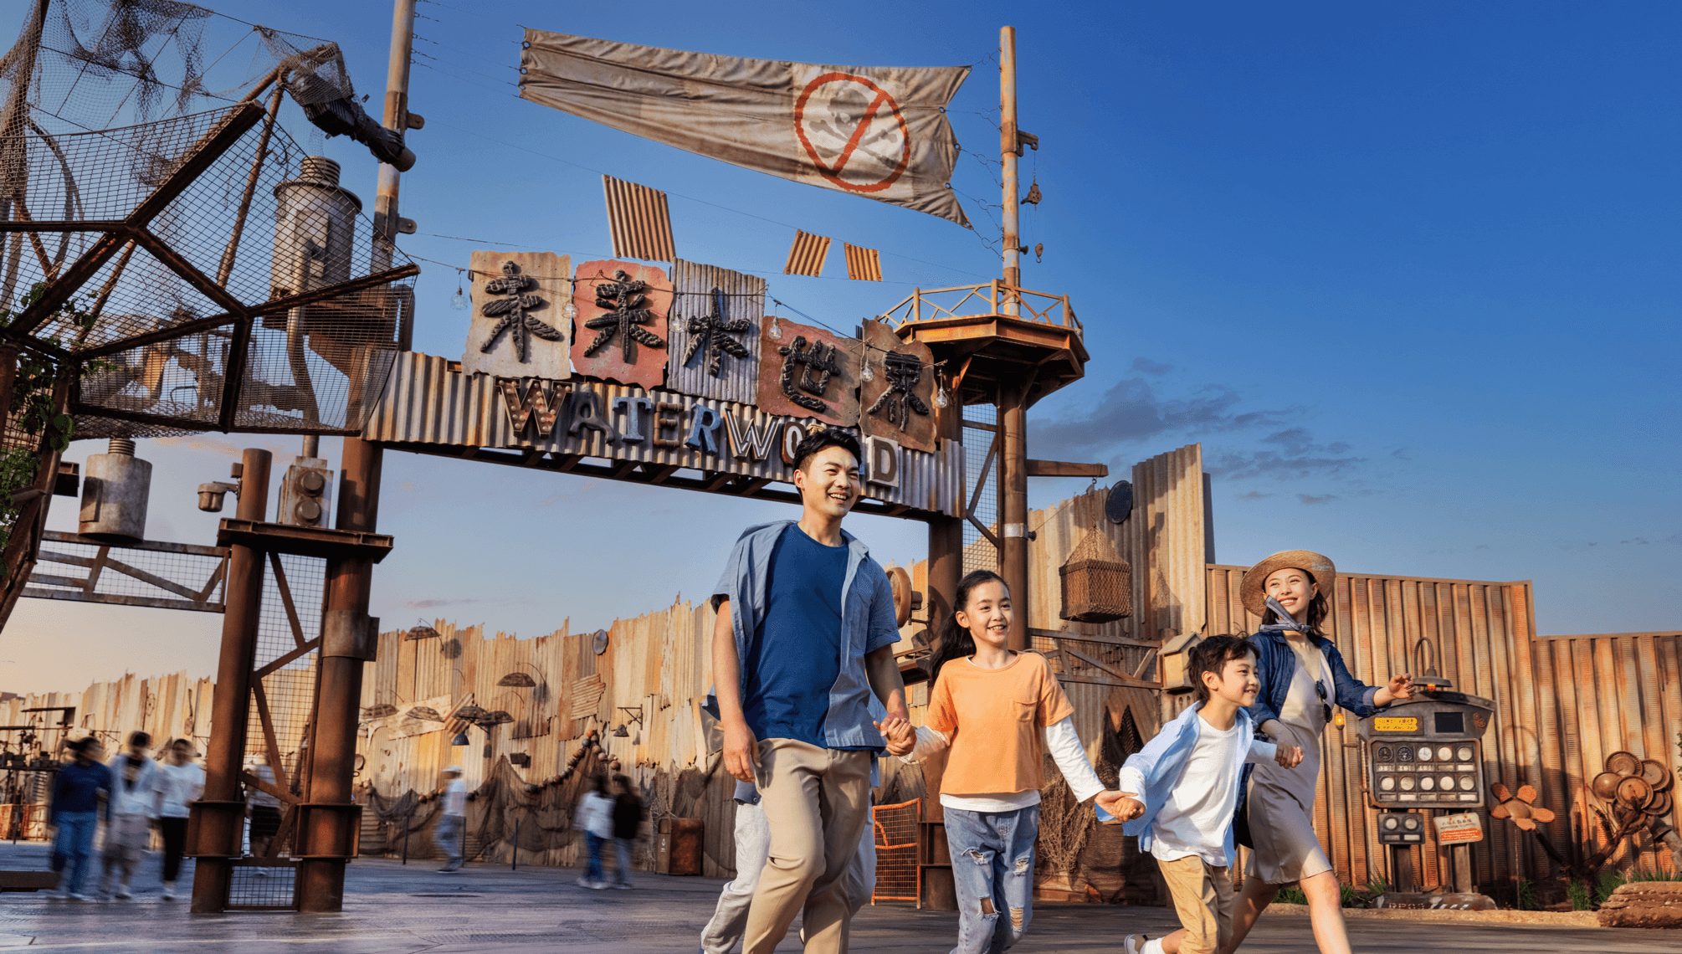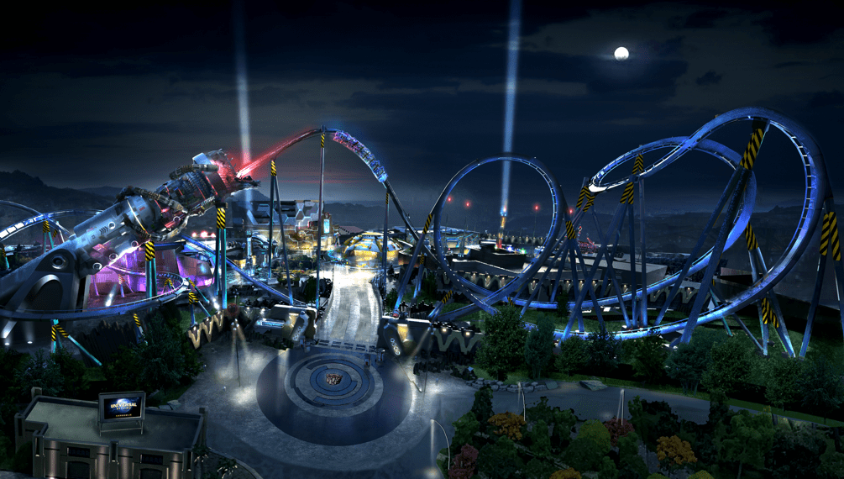

OPTION 2: ท่องเที่ยวชมพระราชวังฤดูร้อน – ถนนหนานโหล่กู่เซี่ยง - ห้าง DT51
(ราคา 450 หยวน/ท่าน ชำระได้ที่หัวหน้าทัวร์) *สงวนสิทธิ์ให้บริการ 10 ท่านขึ้นไป**

กลางวัน/เย็น อิสระอาหารกลางวัน/เย็นตามอัธยาศัย เพื่อความสะดวกในการท่องเที่ยว
จากนั้น พักที่ BEIJING KAIYUAN HOTEL หรือระดับเทียบเท่า
4

DAY

ร้านหยก • กำแพงเมืองจีนด่านจูหยงกวน • ร้านบัวหิมะ •

ย่านซานหลี่ถุน • สนามบินเป่ยจิงต้าชิง(ปักกิ่ง)
(B/L/-)
เช้า บริการอาหารเช้า ณ ห้องอาหารโรงแรม
จากนั้น นำท่านแวะชมร้านหยก และชมความอลังการของ 1 ใน 7 สิ่งมหัศจรรย์ของโลกยุคโบราณ กำแพงเมืองจีน สิ่งก่อสร้างสุดยิ่งใหญ่ที่ผู้คนทั่วทุกมุมโลกต่างใฝ่ฝันที่จะได้มาเยือนสักครั้งในชีวิต กำแพงหินที่ทอดตัวยาวพาดผ่านหลากหลายสภาพภูมิอากาศ ทั้งทะเลทราย ทุ่งหญ้า ภูเขา จากฝั่งตะวันออกไปยังฝั่งตะวันตกของประเทศจีน ระยะทางความยาวประมาณ 21,196 กิโลเมตร กำแพงเมืองจีนถูกแบ่งออกเป็นหลายเส้นทาง หนึ่งในเส้นทางที่ได้รับความนิยมมากสุด ด่านจูหยงกวน ที่ขึ้นชื่อในเรื่องของความงามของทิวทัศน์กำแพงเมืองจีน ตั้งอยู่บนภูเขาสูงใหญ่สลับไปมา และมีป้อมปราการอายุนับร้อยปีที่เปิดให้นักท่องเที่ยวได้เข้าชม
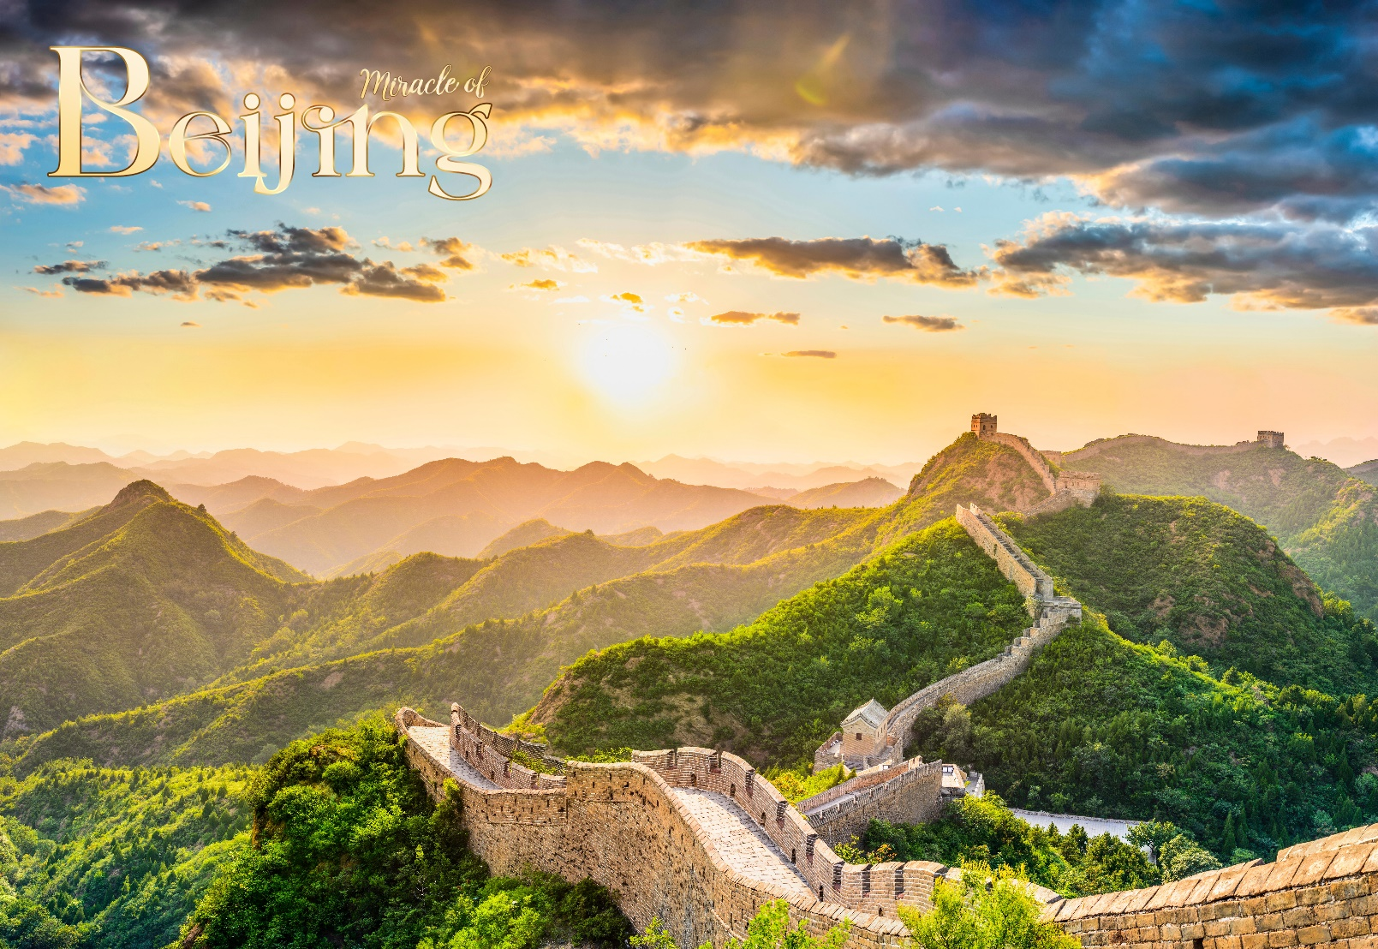
กลางวัน บริการอาหารกลางวัน ณ ภัตตาคาร มื้อพิเศษ..เมนูเป็ดปักกิ่ง
จากนั้น นำท่านแวะชมร้านบัวหิมะ นำท่านอิสระช้อปปิ้ง ซ่านหลีถุน เป็นชื่อถนนสายหนึ่งในปักกิ่ง ที่ถือเป็นย่าน
ช้อปย่านกินย่านเที่ยวที่มีชื่อเสียงมากแห่งหนึ่งในกรุงปักกิ่ง ยามพระอาทิตย์ยังไม่ตกดินก็จะเต็มไปด้วยนัก
ช้อปนักกิน พอพระอาทิตย์ตกดินจนยาวไปถึงพระอาทิตย์ขึ้นของวันใหม่ก็ยังเต็มไปด้วยนักท่องราตรีทั้งชาวจีนและชาวต่างชาติ
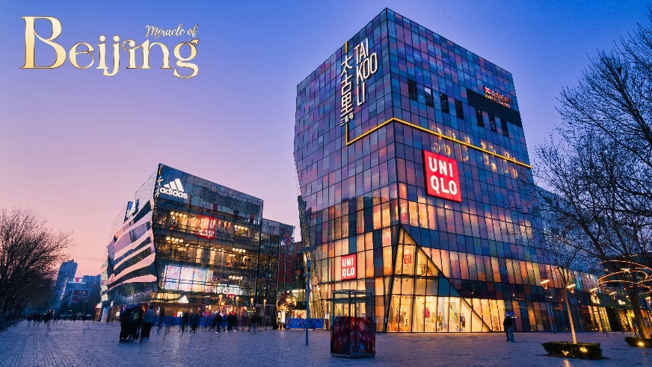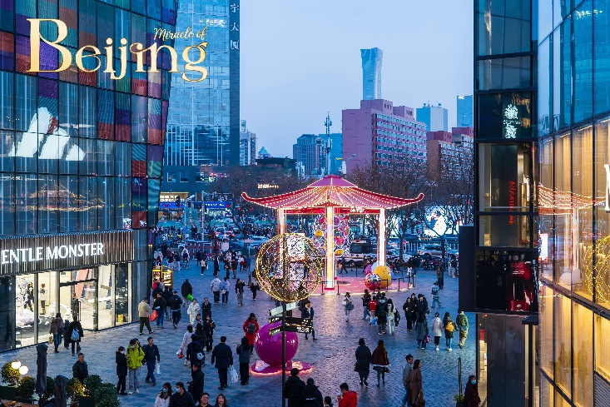
เย็น อิสระอาหารเย็นตามอัธยาศัย เพื่อความสะดวกในการท่องเที่ยว
ได้เวลาสมควรนำท่านเดินทางสู่สนามบิน
5

DAY

สนามบินสุวรรณภูมิ กรุงเทพฯ
(-/-/-)
วันที่ห้า สนามบินสุวรรณภูมิ กรุงเทพฯ
(-/-/-)

01.15 น. ออกเดินทางสู่ กรุงเทพฯ ประเทศไทย โดยเที่ยวบินที่ VZ3719 (ไม่มีบริการอาหารบนเครื่อง)
05.00 น. เดินทางถึง สนามบินสุวรรณภูมิ โดยสวัสดิภาพ พร้อมความประทับใจมิรู้ลืม
หารบนเครื่อง)


